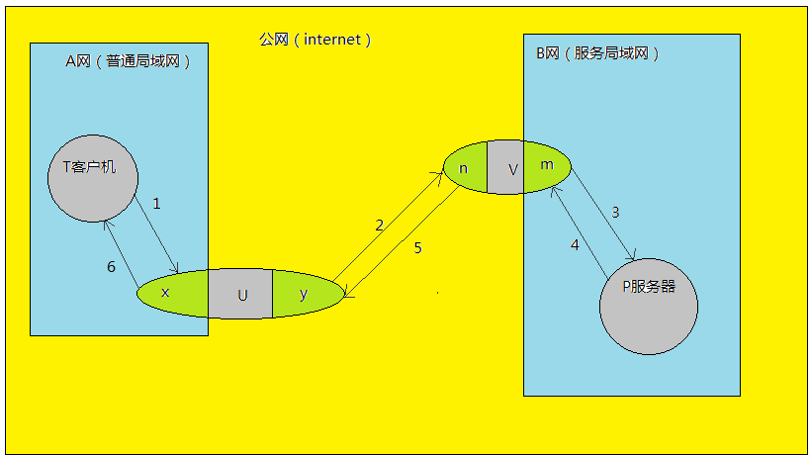

如图：

A网为普通局域网，T为A网上的一台计算机，作为客户机，IP为t

B网为服务局域网（如百度，新浪一类），P为B网上的一台计算机，作为服务器，IP为p

U为一台双网卡计算机，作为A网网关，网卡x通过A网与T相连，网卡y与公网相连

V为一台双网卡计算机，作为B网网关，网卡m通过B网与P相连，网卡n与公网相连

假设：

P上相关服务软件固定端口88，表示为p: 88

V上n网卡设一固定端口80，记录指向p：88，表示为n：80

T的默认网关为x

P的默认网关为y

**端口映射过程：**

1：

T生成一个随机端口888，表示为t：888

T广播请求数据，源为t：888，目标为n：80

2：

由于x是T的默认网关，x接受数据后，成为x的任务，x找y帮忙

y生成一个随机端口1688，记录指向t：888，表示为y：1688

此处发生源转换

y广播数据，源为y：1688，目标为n：80

3：

n接受到数据后，由于固定端口80记录指向p：88，发生目标转换

n找m帮忙，m广播数据

此时数据源仍为y：1688，目标变为p：88

4：

P接受到数据后，发生源目标转换

P广播数据

此时源为p：88，目标为y：1688

5：

由于m是P的默认网关，m接受数据后，成为m的任务，m找n帮忙

此处发生源转换

n广播数据，源变为n：80，目标仍为y：1688

6：

y接受数据后，由于随机端口1688记录指向t：888，发生目标转换

y找x帮忙，x广播数据

此时源为n：80，目标为t：888

最后：

T接受数据，形成一来一回，通信成功